文章不用分栏排版，格式请参考蓝字要求；投稿前请务必按照模板中红字提示完善内容。

论文标题 【2号黑体，居左排】
（标题为专业名词的逻辑组合，尽量在20个字以内，能全面反映文章核心内容，且易于被检索）

作者¹，作者²□【小4号仿宋，居左排】

（作者为同一单位的无需添加上标）

1.单位1，省 市 邮政编码
2.单位2，省 市 邮政编码【小5号宋体，居左排】
（一个单位一行，单位必须为官方全称，实验室或挂靠单位可并列排，以“/”分隔）

摘要：□□□□□□□□□□□□□□□□□□□□□□□□□□□□□□□□□□□□□□□□□□□□□□□□□□□□□□□□□□□□□□□□□□□□□□□□□□□□□□□□□□□
（摘要一般350~400字，按目的、方法、结果和结论四要素撰写，不写本学科领域常识性内容、行业背景，不列出公式或方程，不宜出现自我标榜的意义，缩略词应给出中、英文全称）
关键词： □□□□；□□□□；□□□□；□□□□（关键词选3~6个，按反映主题的重要性排序。表达核心主题因素的关键词排前面，非核心的排后面。）
中图分类号：（可查阅http://ztflh.xhma.com/ ） 文献标志码：A
【中文：小5号宋体，英文：小5号Times New Roman；单倍行距】
英文标题 【3号Times New Roman, 加粗，居左排】
Author¹，Author² 作者英文姓名 【5号Times New Roman，居左排】

（姓前名后，姓用大写，如：WANG Xiaoming）
1. 单位1英文名称
2. 单位2英文名称（一个单位一行，居左排；须为准确的官方翻译，不得自行翻译，对应中文单位名称排列）

Abstract：□□□□□□□□□□□□□□□□□□□□□□□□□□□□□□□□□□□□□□□□□□□□□□□□□□□□□□□□□□□□□□□□□□□□□□□□□□□□□□□□□□□□
（英文摘要需注意用词准确，并与中文摘要、图表题目翻译一致）
Key words： □□□；□□□；□□□；□□□

□□□□□□□□□□□□□□□□□□□□□□□□□□□□□□□□□□□□□□□□□□□□□□□□□□□□□□□□□□□□□□□□□□□□□□□□□□□□□□□□□□□□
【正文：中文5号宋体，英文5号Times New Roman；行距：单倍行距】

1 一级标题【4号宋体，单倍行距，序号与标题间空一个全角空格】

二级标题【5号宋体，加粗，序号与标题空一个全角空格】

□□□□□□□□□□□□□□□□□□□□□□□□□□□□□□□□□□□□□□□□□□□

三级标题【5号楷体，序号与标题空一个全角空格】
□□□□□□□□□□□□□□□□□□□□□□□□□□□□□□□□□□□□□□□□□□□□□□□

2 图表公式等要求
□□□□□□□□□□□□□□□□□□□□□□□□□□□□□□□□□□□□□□□□□□□

2.1 插图
文章插图的原则：少而精。图片需提供矢量图（如AutoCAD、Illustrator、ArcGis、Excel等生成的图形），便于后期编辑修改。用ArcGis、Origin等软件生成的图片，可选择导出eps、emf、pdf格式文件。照片须为高清原图。若文件过大可先插入压缩图片，待文章录用后再提供高清原图。各插图须在图注中对图中未在前文解释的量符号含义等进行解释。
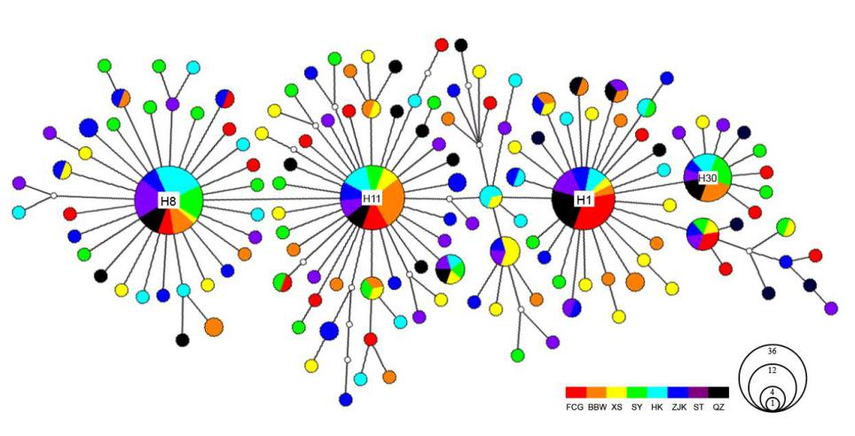
圆的大小代表单倍型频率，颜色代表所属群体，空心圆代表未检测到的单倍型。省略了单倍型之间的突变数。
The size of the circles is proportional to haplotype frequency and the color represent the corresponding population. Small hollow circles represent missing haplotypes. The mutation steps between two connected haplotypes are omitted.
【图注：中文6号宋体，英文6号Times New Roman；单倍行距；居左排】
图1 花斑蛇鲻cytb基因序列单倍型的中间连接网络图
Fig. 1 Median-joining network for cytb gene sequence haplotypes of S. undosquamis
【图题：中文小5号宋体，英文小5号Times New Roman；单倍行距；居中排】
（须提供图题和图注的翻译）

如无特别需要，坐标轴请用黑色线，可用不同颜色来区分各条曲线；坐标轴的量符号或量名称和单位需全面，且量符号为斜体，单位为正体，量与单位间用左斜线分隔，单位中各部分采用相乘的格式，如：质量浓度/(mg·L⁻¹)，而非质量浓度/(mg/L)。
两两序列差异 Pairwise differences
频率Frequency
图2 花斑蛇鲻cytb序列单倍型核苷酸错配分布曲线
Fig. 2 Mismatch distribution of cytb haplotypes for S. undosquamis

图3 舌状蜈蚣藻粗蛋白质的还原力自由基清除率
Fig. 3 Reducing power activity radical scavenging rate of crude protein from G. livida

2.2 表格
表格采用三线制表，顶线和底线为1磅粗，栏目线为0.5磅粗；三线表的第一行为表头，表头中，使用量符号或量名称与该量单位符号之比，同坐标轴处的量与单位表达格式。
【表题：中文小5号宋体，英文小5号Times New Roman，加粗】
表2 不同破壁技术提取舌状蜈蚣藻蛋白的效果 (‾X±SD)
Table 2 Effects of different wall-breaking techniques on extraction rate of protein from G. livida
破壁技术  Wall-breaking techniques | 温度  Temperature | 时间  Time | 蛋白质提取率  Extraction rate of protein/%
细胞溶胀法Swelling method | 4 ℃ | 5 d | 29.66±0.86^{b}
反复冻融法Freeze-thawing method | –20 ℃和室温 | 2 h，5次 | 24.52±0.04^{c}
珠磨法Bead milling method | 室温 | 20 min | 26.52±0.79^{c}
超声波辅助水提法Ultrasonic-assisted water extraction | 4 ℃循环水浴 | 20 min | 32.72±0.32ª
注：同列中不同字母间存在显著性差异(P< 0.05)
Note: values with different letters within the same column indicate significant difference (P<0.05).
【表中文字：中文小5号宋体，英文小5号Times New Roman，行距为固定值12磅；表注：6号字，其他同表中文字。】

2.3 公式
文章公式要求少而精。公式中的变量尽量使用单个字母，以下标定义内容，如确实需要2个及上字母作变量，请改为正体，以区分多个单字母变量相乘。复杂的量符号和公式可用公式编辑器编辑。字体为10.5磅（5号字体）。公式后需要对公式之前未解释过的量符号进行解释，例如：

(1)
式中：N 为有卵黏附时平均每件鱼巢黏附鱼卵数量(粒)；A_{i} 为抽样每个叶片鱼卵数量(粒) ；n 为抽样叶片数量(个)；M 为平均每件鱼巢叶片数量(个)。

3 结论或结语
□□□□□□□□□□□□□□□□□□□□□□□□□□□□□□□□□□□□□□□□□

参考文献 ：【小5号黑体】 （著录格式参考下表，投稿前请确保著录文献的完整性）
[1] □□□□□【中文6号宋体，英文6号Times New Roman，行距12磅】
[2] □□□□□□□□□□□□□□□□□□□□□□□□□□□□□□□□□□□□
……
[20] □□□□□□□□□□□□□□□□□□□□□□□□□□□□□□□□□□□

主要参考文献的著录格式
类别代码 | 文献类别 | 著 录 格 式
J | 期刊【常用】 | 作者. 文题 [J]. 刊名, 年, 卷(期): 起始页码-终止页码.
M | 专著或译著【常用】 | 原作者. 译著名 [M]. 译者, 译. 出版地: 出版者, 出版年: 起始页码-终止页码.
C | 文集、会议 | 作者. 文题 [C]//编者. 文集名. 出版地: 出版者, 出版年: 起始页码-终止页码.
D | 学位论文 | 作者. 文题 [D]. 所在城市: 保存单位, 发布年份: 起始页码-终止页码.
P | 专利 | 申请者. 专利名: 国名,专利号 [P]. 发布日期 (年-月-日).
R | 科技报告 | 作者. 文题，报告代码及编号 [R]. 地名: 责任单位, 发布年份.
N | 报纸 | 作者. 文题 [N]. 报纸名,出版日期 (版次).
Z | 其他 | 作者. 文题 [Z]. 出版地: 出版者, 出版日期.
OL | 网络版 | 作者. 文题 [文献类别/OL]. (发布日期)或者[引用日期]. http://网址.

参考文献要求：（重点内容）
1. 引用文献的质量决定了本文的内容质量，至关重要，建议投稿前多阅读《南方水产科学》的文章。
2. 参考文献总数不低于30条，综述性文章需50条以上，其中须有外文文献尤其是近2年的新文献。具体要求如下：
(1) 文献质量：要求“精准新”，对文献的评述力求准确。体现出作者较高的总结能力和认识深度。如“前言”的文献质量和作者的评述水平反映了作者对本研究领域的准确认知和本文研究的高度。“结果”“讨论”中对于本文研究结果、结论和作者提出的观点，须引用契合的文献作为支持。
(2) 文献时效性：与本文内容密切相关，且注重对文献的评述，主要引用2017年以来的重点、核心期刊的文献，即近3~5年的国内外核心文献的占比应在80%以上。早期的文献如果不属于经典的、非常有必要引用的，须更换为近几年的文献。不是重点期刊或很一般的文献，建议不要引用。2012年或太早的尽量少引。
(3) 引用目的：①为重要的研究背景、前人已获得的研究成果/重要的数据或技术指标提供来源（主要在“前言”）；②引用前人重要的研究结论(包括数据、图表)和观点，为本项研究的结论提供正面或反面的依据/佐证(主要在 “结果”“讨论”部分）。
(4) 引用要求：数量合理，避免引用不当、引用不足、过度他引、不当自引等。对于影响因子较低、非核心或缺乏权威的期刊文献，须替换或删除。对于众所周知的常识，并不需要引用文献，或者引用的无关文献删除。对于引用的国家/行业标准，不需要列入文献，在正文中用文字说明即可。

收稿日期：（编辑填写）；修回日期：（编辑填写） 基金项目：国家自然科学基金项目（编号）；××省自然科学基金项目（编号） （本刊以发表基金论文为主，一篇文章支持基金不宜超过6个；投稿后基金不能降低级别） 作者简介：姓名 (出生年份—)，性别，学历，职称，从事的主要研究方向或工作。E-mail: **** 通信作者：要求同作者简介 【脚注用6号宋体，行距12磅】

